**O‘ZBEKISTON RESPUBLIKASI**

**RAQAMLI TEXNOLOGIYALAR VAZIRLIGI**

**MUHAMMAD AL-XORAZMIY NOMIDAGI**

**TOSHKENT AXBOROT TEXNOLOGIYALARI UNIVERSITETI**

**KOMPYUTER INJINIRINGI FAKULTETI**

**Himoyaga**

tavsiya etilsin

“Kompyuter tizimlari” kafedra mudiri

__________Raximov M.F.

«___»____________20__ y.

**Individual loyiha 1**

**Mavzu:** «__________LINUX OPERATSION TIZIMI______________»

|  |  |  |  |  |
| --- | --- | --- | --- | --- |
| Bajardi: | __________ | | **Sirojiddinov Nazmiddin Rustem O’gli** | |
|  | (imzo) | | (F.I.Sh.) | |
| Rahbar: | __________ | | **To’rayev Xurshid** | |
|  | (imzo) | | (F.I.Sh.) | |
| Baholash: | _____________ / ____________ | | | |
|  | | (max=100 ball) | | (5-ballik baho) |

**TOSHKENT 2023**

**INDIVIDUAL LOYIHA 1 haqida ma’lumotlar**

|  |  |  |
| --- | --- | --- |
| **1.** | **Loyiha ishini bajargan talaba haqida ma’lumot** | |
| **Sirojiddinov Nazmiddin Rustem O’gli**  **4-kurs. KIF**  **021 20 - guruhi talabasi**  Ta’lim yo’nalishi: 5330500-Kompyuter injiniringi (Kompyuter injiniringi)  **Yutuqlari:**   1. ‘SUPERMIYA-NEXT-LEVEL’ mnemonika bo’yicha sertifikat   **Malumot:**  Men Sirojiddinov Nasmiddin Rustem o’g’li  2003-yil 1-may kuni Parkent tumanida tug’ilganman.18-maktabni Tamomlab Xojand Davlat Universitetiga Oqishga kirdim va Toshkent Axborot Texnologiyalari Universitetiga O’qishni kochirdim hozirda 4-kurs talabasiman hamda IT boyicha mustaqil oqib kelaman  Tel nomeri: (+998 99) 0033260,  (+998 88) 0103260 | | **Talaba Rasmi**  **Nazmiddin Sirojiddinov Supermiya** |

|  |  |  |
| --- | --- | --- |
| **2.** | **Tanlangan mavzu nomi** | |
| Linux Operatsion Tizimi | | |
| **3.** | **Anatasiya** | |
| Ushbu loyiha ishida Sun’iy intellekt asosida o’zini-o’zi boshqara oladigan robot mashina modelini ishlab chiqish masalasi ko’rilgan. Ushbu tizim asosan Sun’iy intellekt asosida o’zini-o’zi boshqara oladigan SUMO o’yinlari uchun mo’ljallangan robot mashina modelini ishlab chiqishga qaratilgan. Tizimni ishlab chiqishda Arduino mikrokontroller uchun C/C++ dasturlash tilidan hamda tizimni virtual ko’rinishda loyihalash uchun Fritzing dasturidan foydalanildi. | | |
| **4.** | **Loyiha ishini bajarishdan olingan natijalar** | |
| * Mikrokontrollerlarga dastur yozish qurilmasi ishlab chiqildi va bunda Frizing, Arduino uno va Codevision dasturlash texnologiyalaridan foydalanildi. * Dasturiy ta'minotni ishlash mexanizmi va funksional imkoniyatlari tavfsilotlari keltirildi. * Yaratilgan dasturiy ta'minotdan foydalanish qo'llanmasi yaratildi va asosiy kodlar ilovada keltirildi. | | |
| **5.** | **Ishni topshirish muddati** | *2024 yil 6 yanvar* |

**MUNDARIJA**

**KIRISH. ………………………………………………………………….......**

**I. LINUX OPERATSION TIZIMI HAQIDA**

1.1 Linux Operatsion Tizimi Tarixi

**II. LINUX OPERATSION TIZIMI DISTRIBYUTIVLARI**

2.1

**III.LINUX OPERATSION TIZIMI TERMINALI**

3.1

**XULOSA. ……………………………………………………...………..........** 30

**FOYDALANILGAN ADABIYOTLAR. …………….....………...………...** 31

**ILOVA. ………………………......………………………………..………….** 32

**I. LINUX OPERATSION TIZIMI HAQIDA**

**1.1 Linux Operatsion Tizimi Tarixi**

1969 - yilda BELL LABS ishchilari Ken Tompson va Dennis Ritchie (1.1-rasm) UNIX operatsion tizimini yaratishadi. Ushbu operatsion tizim ASSEMBLER dasturlash tilida yoziladi.UNIX operatsion tizimining keyingi versiyasi B dasturlash tilida yoziladi VA B daturlash tili asosida C daturlash tili yaratiladi. UNIX operatsion tizimining 3-versiyasi esa C dasturlash tilida yoziladi.

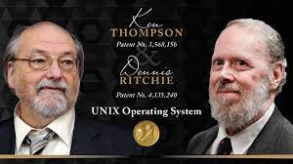

1.1-Rasm

UNIX operatsion tizimi ochiq kodli (open source) bolib, hohlagan odam Ushbu operatsion tizimning kodini olib unga ozgartirish kiritib o’zining operatsion tizimini yaratishi mumkin edi. Lekin BELL LABS kompaniyasi AT&T kompaniyasiga tegishli edi. AT&T esa operatsion tizimlardan yaxshigina pul ishlashni tushungandan so’ng UNIX operatsion tizimining yangi versiyalarini litsinziyalay boshladi.

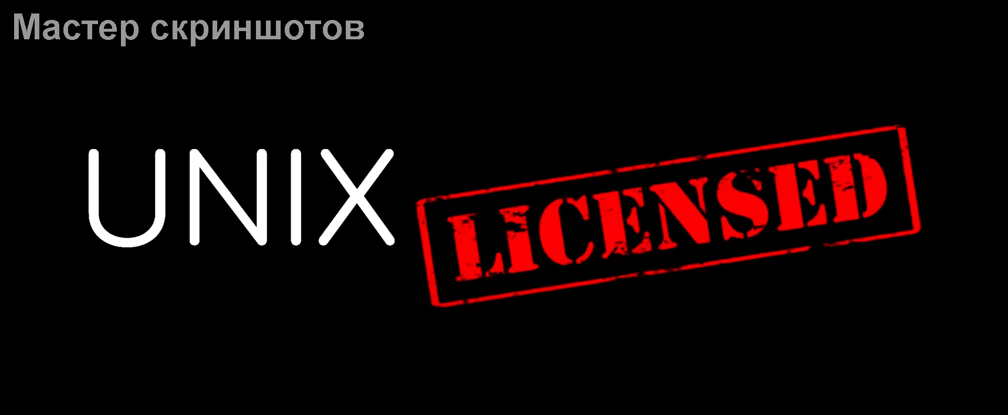

1.2-rasm

Bu esa UNIX operatsion tizimining eski bepul versiyalari ustida qurilgan Operatsion Tizimlarni jadal rivojlanishiga olib keldadi.

Misol Uchun BERKELEY universiteti UNIX operatsion tizimi asosida BSD operatsion tizimini ishlab chiqaradi. BSD operatsion tizimining Asosida esa ham ko’plab operatsion ishlab chiqariladi.Shu jumladan NET BSD, FREE BSD, OPEN BSD va SUN OS va hokazo.(1.3-rasm)

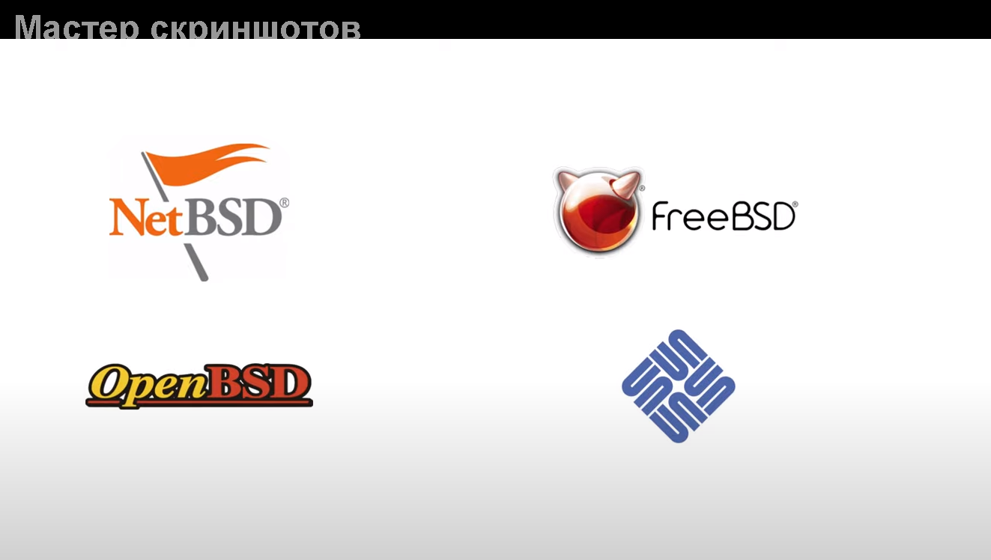

1.3-rasm

Apple Companiyasi mahsulotlarida ishlatiluvchi Operatsion Tizimlar MAC OS va IOS (1.4-rasm) lar xam FREE BSD asosida qurilgan.

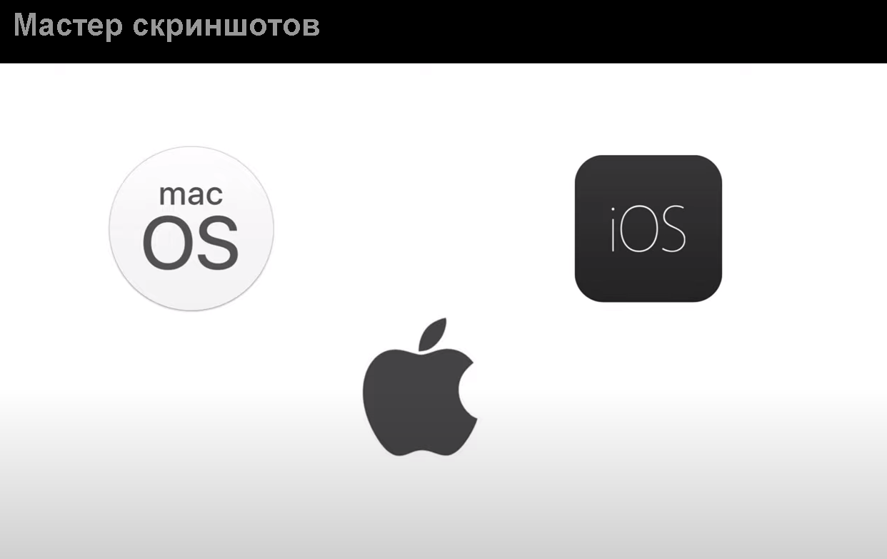

1.4-rasm

AT&T kompaniyasi BERKELEY universitetini sudga beradi va Sud BSD operatsion

Tizimidan barcha AT&T da yozilagan kodlar olib tashlanmaguncha uni tarqatishni taqiqlab qoyadi.



1.4-rasm

yilda Richard Stolman (1.5-rasm) GNU loyihasini yurita boshlaydi. Loyiha nomi

GNU ( GNU is not UNIX ) sozlaridan olingan abrevyatura hisoblanadi va GNU UNIX EMAS ma’nosini beradi.

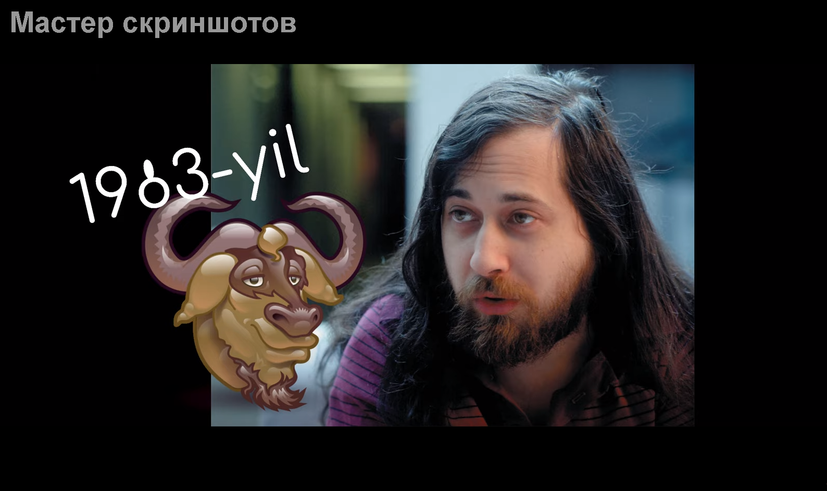

1.5-rasm